M/N SPL TARAPACA V. 188

El 4 de febrero 2026, en Terminal Puerto Patillos (Iquique / CHILE), se procedió llevar a cabo Inspección de Bodegas. Considerando lo anterior, podemos informar lo siguiente:

- RELACION DE HECHOS:

FECHA | HORA | DESCRIPCIÓN
Febrero 4, 2026 | 10:30 | Arribo de ALS Inspection al lugar de la inspección.
Febrero 4, 2026 | 11:00 | Inicio primera inspección de bodegas 1, 2, 3, 4 & 5.
Febrero 4, 2026 | 12:00 | Término primera inspección de bodegas 1, 2, 3, 4 & 5.
Febrero 4, 2026 | 12:30 | Firma de certificado a bordo de la nave.
Febrero 4, 2026 | 13:00 | Retiro personal ALS Inspection.

- OBSERVACIONES

Se realiza la inspección inicial en las bodegas señaladas, las que se encontraban encaladas, limpias, secas y con escasa presencia de óxido en sus mamparos, bandas laterales y respectivo piso.

Primera inspección realizada con luz natural, inspección realizada juntamente con primer oficial de la nave.

- ULTIMAS CARGAS
- Maiz y Soya / Sal / Sal.

- CONCLUSION
Bodegas aceptadas aptas para cargar sal, limpias, secas y encaladas.

SET FOTOGRÁFICO
PRIMERA INSPECCIÓN

Bodega 1
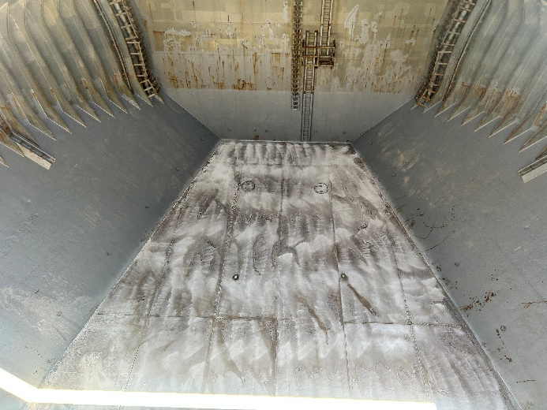 | 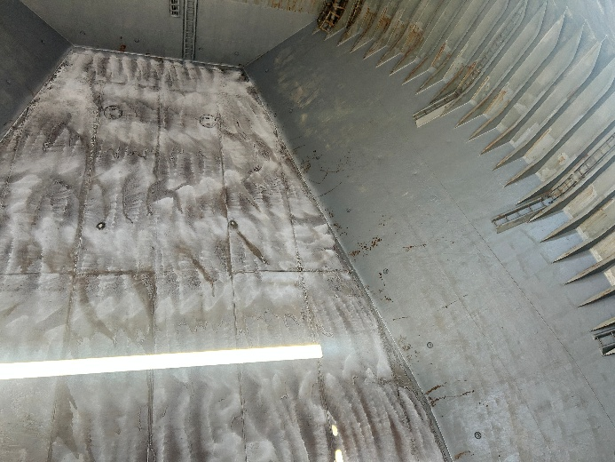
- Vista proa y fondo de la bodega N°1 encalada. | - Vista a estribor y fondo encalada.

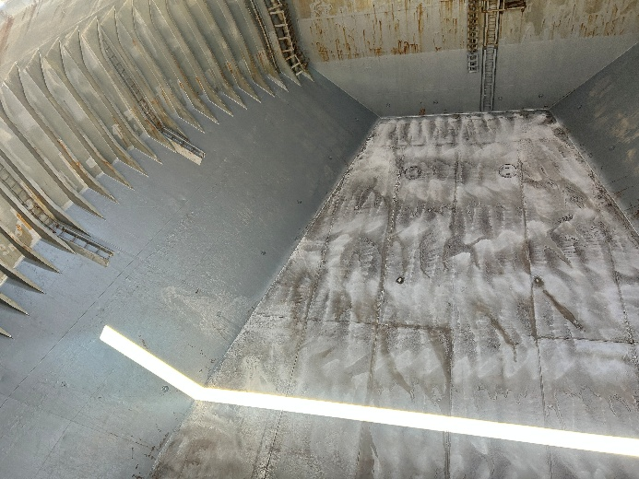 | 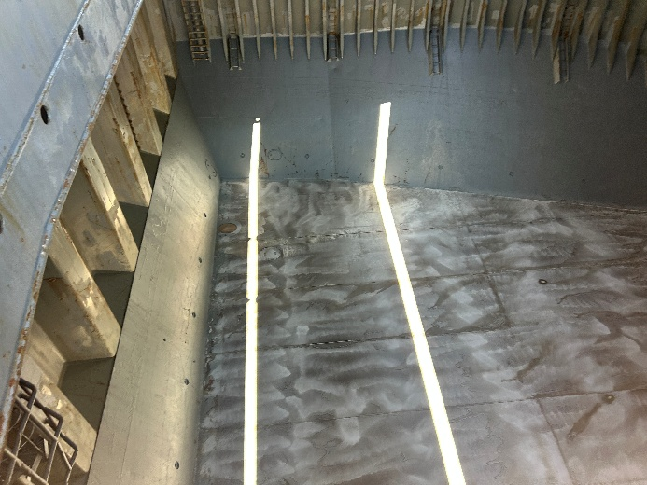
- Vista a babor y fondo encalada. | - Vista popa y fondo de la bodega encalada.

Bodega 2

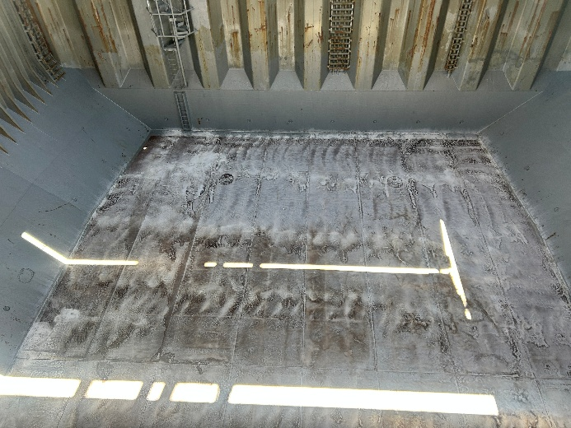 | 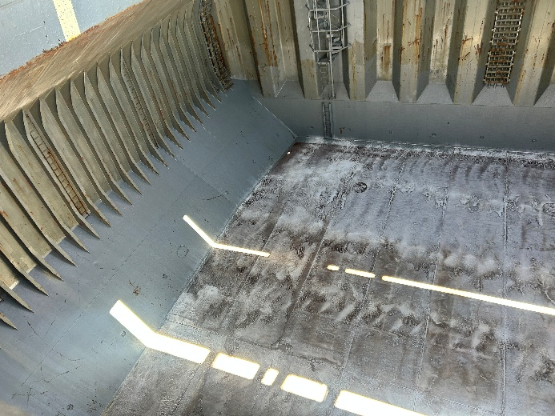
- Vista a popa de la bodega N° 2. | - Vista de babor y fondo debidamente encalada.

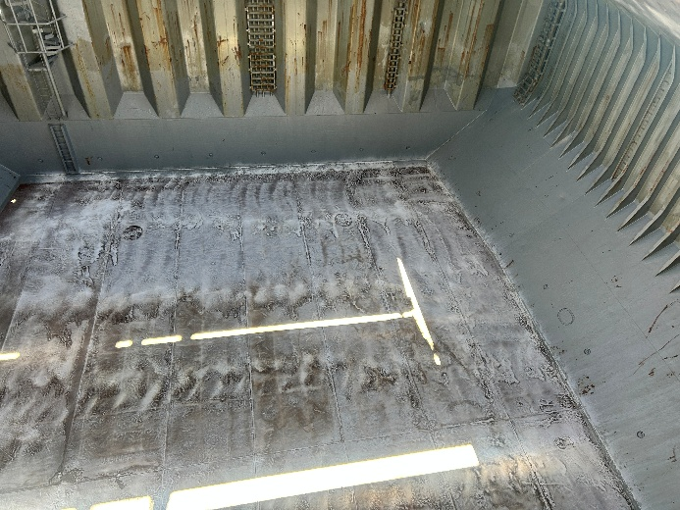 | 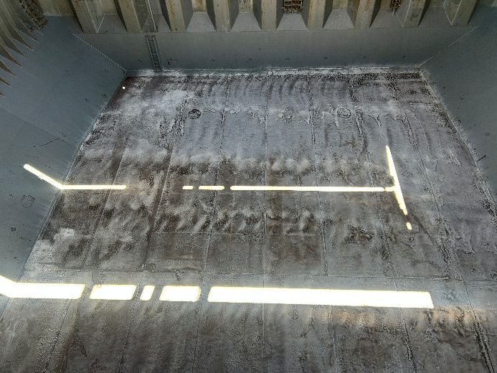
- Vista a estribor y fondo encalada. | - Vista a proa y fondo de la bodega.

Bodega 3

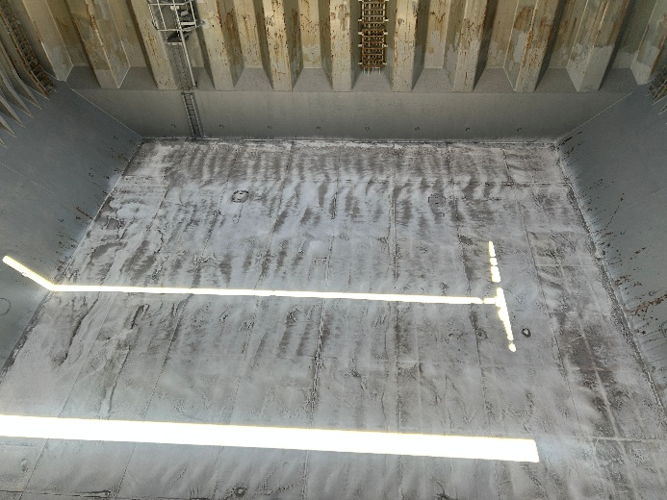 | 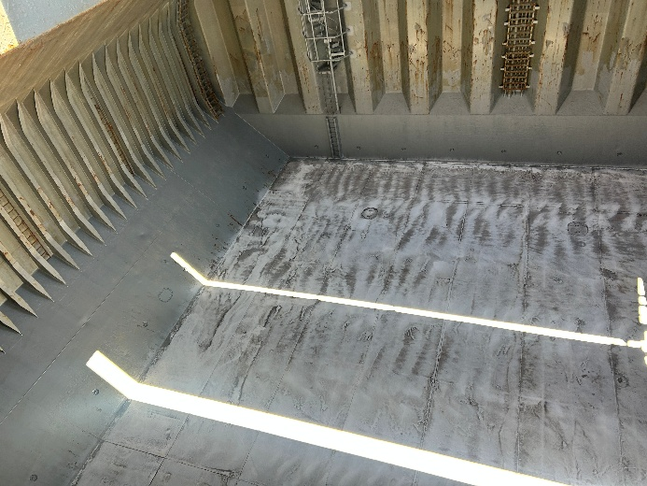
- Vista a popa y fondo de la bodega N° 3. | - Vista a babor y fondo encalada.

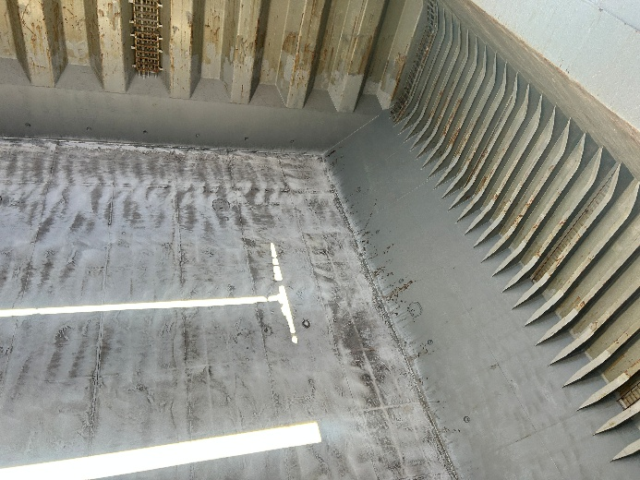 | 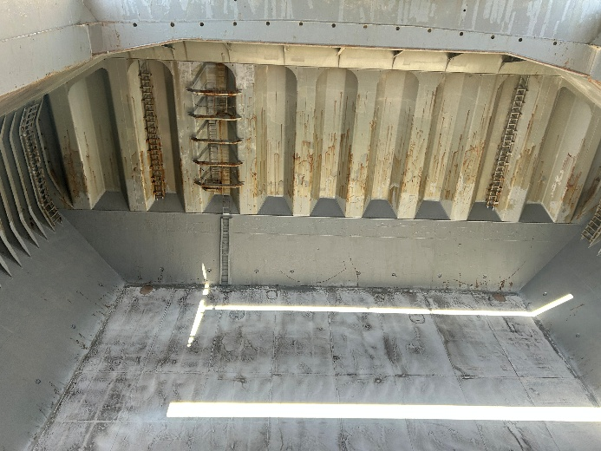
- Banda de estribor encalada. | - Fondo debidamenete encalado.

Bodega 4

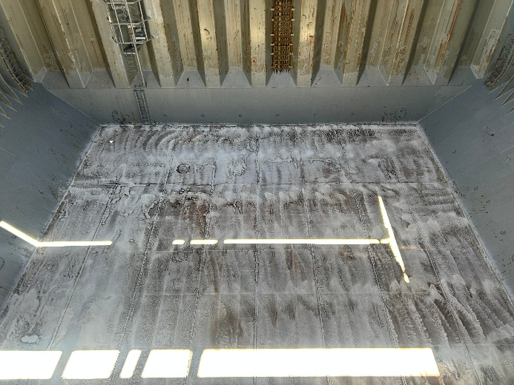 | 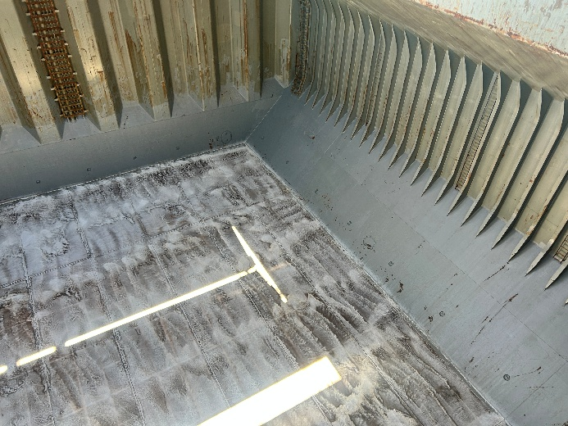
- Vista a popa de la bodega N° 4. | - Vista a estribor y fondo encalado.

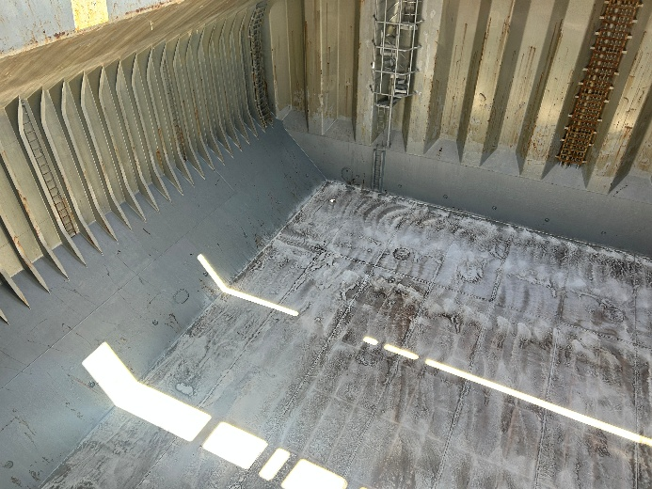 | 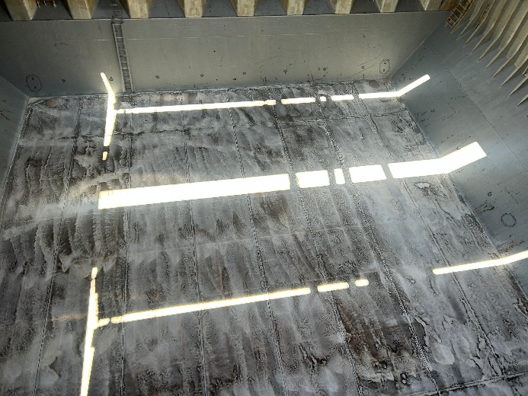
- Vista a babor y fondo de la bodega. | - Vista a proa de la bodega

Bodega 5

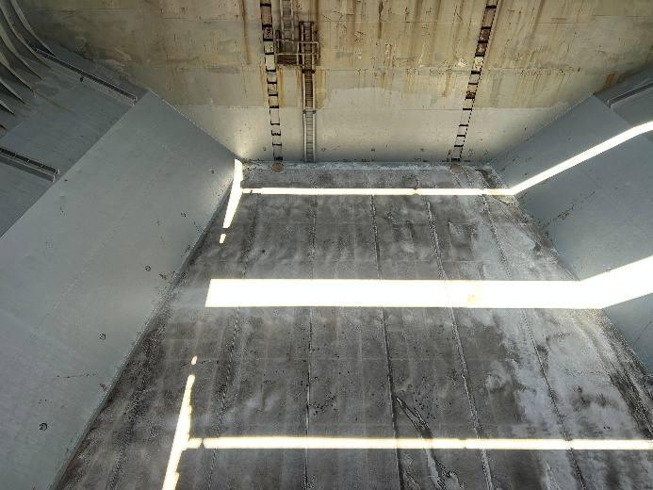 | 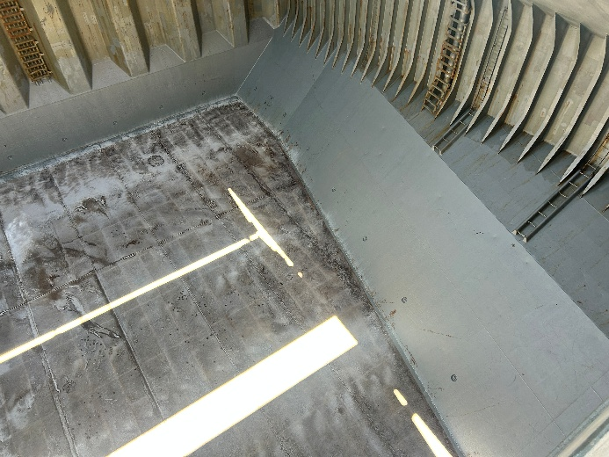
- Vista a popa de la bodega N° 5. | - Vista a banda de estribor y fondo de la bodega.

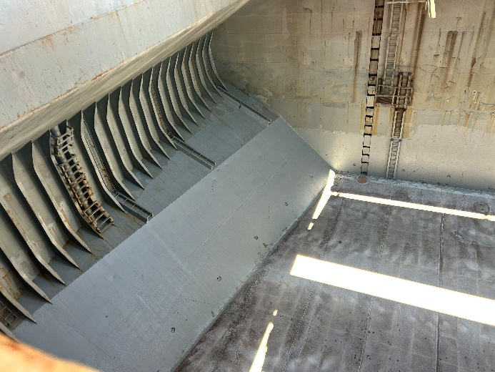 | 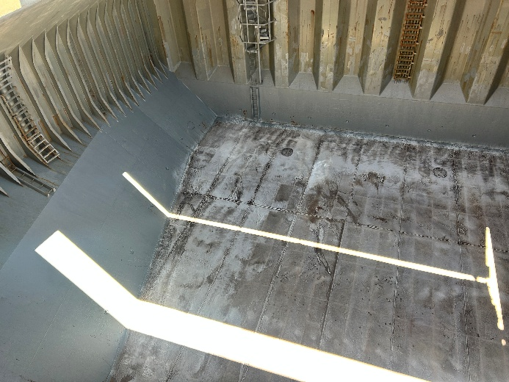
- Vista de babor encalada. | - Fondo y mamparo de proa de la bodega encalada.

Inspector
ALS INPECTION CHILE SpA.

Realizado por : M. López
Revisado por : M. Palma
Validado por : J. Lopez

